新 书 推 荐

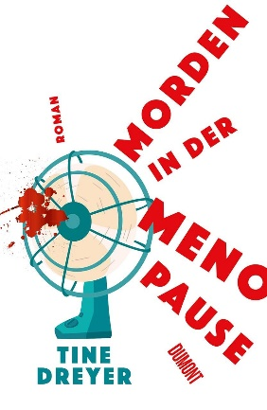
中文书名：《更年期谋杀案》
英文书名：Murder in Menopause
德文书名：Morden in der Menopause
作 者：Tine Dreyer
出 版 社：DuMont Buchverlag GmbH & Co. KG
代理公司：ANA/Lauren
页 数：304页
出版时间：2024年春
代理地区：中国大陆、台湾
审读资料：电子稿
类 型：惊悚悬疑

内容简介：

“尸横遍野”的更年期：一个生活失控的女人的生活，有趣、快节奏、令人愉悦

48岁的丽芙（Liv）是三个孩子的母亲，并成功地成为厨房规划师。她对更年期了解不多。情绪波动和潮热（hot flashes），好吧，她当然听说过。但事实上，丽芙第一次经历潮热地时候也是她第一次实施谋杀，这让她不知所措。那男人其实只是想向她青春期的儿子兜售毒品，丽芙怒不可遏，敲碎了他的头骨。从此，她井然有序的生活陷入了混乱。

不幸的是，一切并没有因为谋杀案而停止——令人遗憾的是，一事不幸造成事事不幸。不过，这也让丽芙终于正确认识到自己“血腥荷尔蒙”如何平衡，终于不再在家庭、工作和家务之间疲于奔命。

《更年期谋杀案》讲述了一个女人陷入困境的故事——事实上，她的处境如此糟糕，以至于让一些人不幸地走投无路。本书精彩、有趣、新颖，是世界上第一部更年期犯罪小说！

作者简介：

蒂娜·德雷尔（Tine Dreyer）是笔名，她多年来成功创作犯罪小说、惊悚小说和电影剧本。蒂娜不仅与《更年期谋杀案》中的主人公年龄相仿，而且也熟悉有时会影响整个家庭的恐怖混乱——包括所有荒诞的后果。不过，她更愿意把杀人的事留给小说中的女主人公丽芙。和丽芙一样，蒂娜·德雷尔与丈夫、两个儿子和一条狗生活在科隆。

感谢您的阅读！
请将反馈信息发至：版权负责人
Email：Rights@nurnberg.com.cn
安德鲁·纳伯格联合国际有限公司北京代表处
北京市海淀区中关村大街甲59号中国人民大学文化大厦1705室, 邮编：100872
电话：010-82504106, 传真：010-82504200
公司网址：http://www.nurnberg.com.cn
书目下载：http://www.nurnberg.com.cn/booklist_zh/list.aspx
书讯浏览：http://www.nurnberg.com.cn/book/book.aspx
视频推荐：http://www.nurnberg.com.cn/video/video.aspx
豆瓣小站：http://site.douban.com/110577/
新浪微博：安德鲁纳伯格公司的微博_微博 (weibo.com)
微信订阅号：ANABJ2002

